**FARMING - COR**



**APRENDICES:**

**SERGIO ALEJANDRO CALDERON PERDOMO**

**ENYEER MANUEL GRANADOS MARDINIS**

**FICHA: 2558104**

**SERVICIO NACIONAL DE APRENDIZAJE - SENA**

**CENTRO DE ELECTRICIDAD, ELECTRÓNICA Y TELECOMUNICACIONES - CEET**

**INSTRUCTORA: ZAIDA PATRICIA OJEDA**

**BOGOTÁ D.C**

**Informe sobre la lista de chequeo**

**Introducción**

**Farming-Cor** se presenta como una plataforma web que conecta a proveedores de Corabastos con personas que buscan productos frescos a precios accesibles, al mismo tiempo que se combate el desperdicio de alimentos. Esta iniciativa surge como respuesta a la problemática de salubridad que representa el desecho de 4,5 toneladas de alimentos orgánicos en Corabastos, según estudios de la SAC.

**Farming-Cor** se encuentra en una etapa temprana de desarrollo, pero en poco tiempo. El compromiso del equipo de desarrollo será clave para convertir esta iniciativa en un éxito.

**Proyecto Farming - Cor**

El proyecto Farming- hace referencia a la agricultura y Cor-Abreviatura de Corabastos. Es una plataforma web que conecta a proveedores de Corabastos con personas que buscan productos para consumo, a la vez que combatimos el desperdicio de alimentos. Según estudios recientes de La Sociedad de Agricultores de Colombia (SAC), que es la máxima asociación gremial agropecuaria del país, en corabastos se desperdician alrededor de 4,5 toneladas de alimentos orgánicos, lo cual representa una problemática de salubridad.

Por medio de nuestro proyecto buscamos que estos alimentos puedan ser donados a distintos usuarios destinados al consumo humano.

**¿Cómo funciona?**

1. Los proveedores de Corabastos donan frutas y verduras que no se han vendido al final del día.
2. Los usuarios pueden reservar estos productos a través de la plataforma web.
3. Los usuarios recogen los productos en un punto de entrega designado.

**Nuestro sistema de información**

* **Registro de usuarios:** Los usuarios pueden registrarse como clientes o proveedores.
* **Perfil de usuario:** Los usuarios pueden modificar su perfil y acceder a información.
* **Donación de productos:** Los proveedores pueden agregar y actualizar información sobre los productos que donan.
* **Reserva de productos:** Los clientes pueden visualizar los productos disponibles y reservarlos para su posterior entrega.
* **Administración del sistema:** Un administrador puede visualizar y gestionar la información de los usuarios y proveedores.

## 

## **Evaluación del proyecto Farming-Cor por aprendices del SENA**

**Aprendices:**

* Juan Carlos Mica
* Jhorman Culman
* Julián Triana

**Metodología:**

Se realizó una evaluación del proyecto Farming-Cor utilizando una lista de chequeo predefinida. La evaluación se centró en los siguientes aspectos:

* Funcionalidad: Se verificó que el sistema cumpliera con las funcionalidades esperadas.
* Usabilidad: Se evaluó la facilidad de uso del sistema por parte de los usuarios.
* Diseño: Se analizó la estética y la organización de la información del sistema.
* Desempeño: Se midió la velocidad y la eficiencia del sistema.
* Seguridad: Se evaluó que el proyecto sea seguro para los usuarios

**Pantallazo de la valoración**

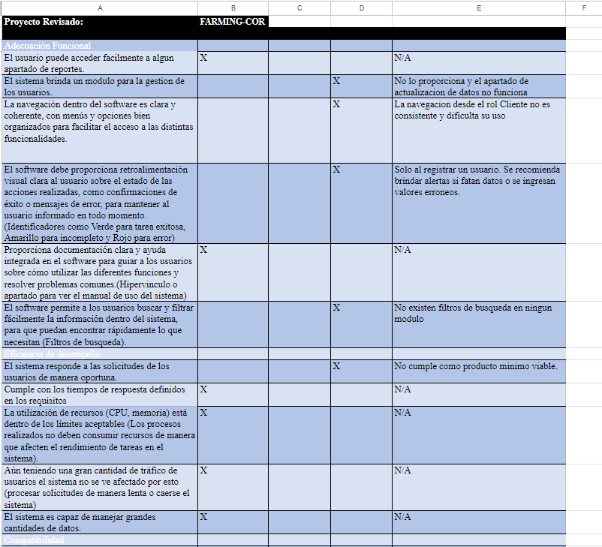

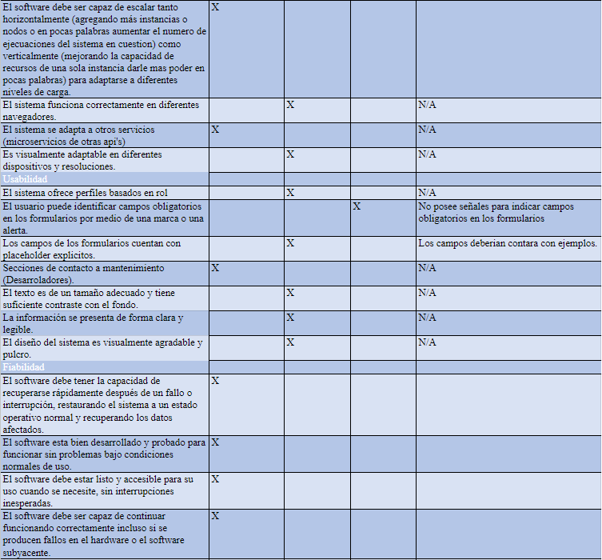

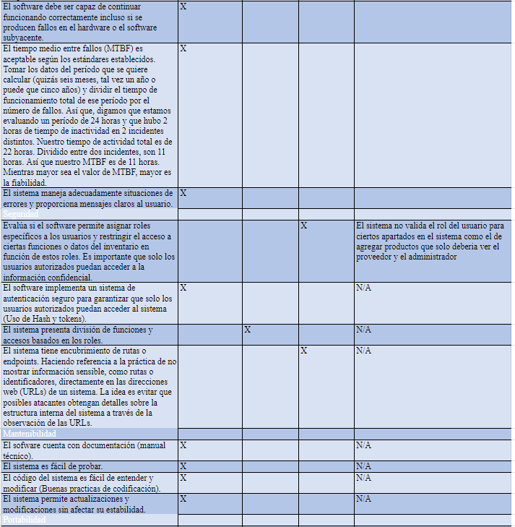

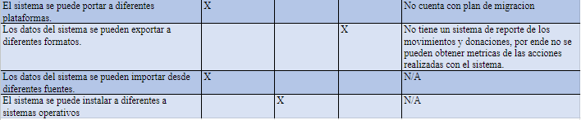

**Resultado de valoración**

Funcionalidad:

* El sistema no cumple con algunos requisitos funcionales, como la gestión de usuarios, la generación de reportes y la actualización de datos.

Usabilidad:

* La navegación del sistema no es consistente para todos los usuarios.
* El sistema no proporciona retroalimentación visual clara al usuario.
* No existe un manual de usuario.
* No hay filtros de búsqueda en ningún módulo.

Desempeño:

* El sistema no responde a las solicitudes de los usuarios de manera oportuna.
* No se ha definido un tiempo de respuesta para las solicitudes.

Seguridad:

* El sistema no valida el rol del usuario para acceder a ciertas funciones.
* No se implementa un sistema de autenticación seguro.

Fiabilidad:

* No se ha evaluado la capacidad del sistema para recuperarse de fallos o interrupciones.
* No se ha medido el tiempo medio entre fallos (MTBF).

Mantenibilidad:

* No se cuenta con documentación técnica del sistema.
* El código del sistema no es fácil de entender y modificar.

Portabilidad:

* No se cuenta con un plan de migración a diferentes plataformas.
* El sistema no permite exportar los datos a diferentes formatos.

**Nuestra observación**

|  | | **Observación** | **Nuestra Observación** |
| --- | --- | --- | --- |
| **Adecuación Funcional** | | | |
| El usuario puede acceder fácilmente a algún apartado de reportes. | **NO APLICA** | N/A | Nuestro sistema de información no maneja reportes debido a que es un sistema de donación. |
| El sistema brinda un módulo para la gestión de los usuarios. | **NO CUMPLE** | No lo proporciona y el apartado de actualización de datos no funciona | Aún no hemos implementado el funcionamiento para la gestión de los usuarios. |
| La navegación dentro del software es clara y coherente, con menús y opciones bien organizados para facilitar el acceso a las distintas funcionalidades. | **NO CUMPLE** | La navegación desde el rol Cliente no es consistente y dificulta su uso | Mejoraremos la navegación por parte de los clientes. |
| El software debe proporcionar retroalimentación visual clara al usuario sobre el estado de las acciones realizadas, como confirmaciones de éxito o mensajes de error, para mantener al usuario informado en todo momento. (Identificadores como Verde para tarea exitosa, Amarillo para incompleto y Rojo para error) | **NO CUMPLE** | Solo al registrar un usuario. Se recomienda brindar alertas si faltan datos o se ingresan valores erróneos. | Se implementaran mensajes de alertas para cada tarea que se esté realizando. |
| Proporciona documentación clara y ayuda integrada en el software para guiar a los usuarios sobre cómo utilizar las diferentes funciones y resolver problemas comunes.(Hipervínculo o apartado para ver el manual de uso del sistema) | **NO APLICA** | N/A | El sistema es fácil y comprensible de usar, pero se utilizaran funciones las cuales puedan orientar al usuario. |
| El software permite a los usuarios buscar y filtrar fácilmente la información dentro del sistema, para que puedan encontrar rápidamente lo que necesitan (Filtros de búsqueda). | **NO CUMPLE** | No existen filtros de búsqueda en ningun modulo | Se implementarán filtrados para administradores y proveedores. |
| **Eficiencia de desempeño** | | | |
| El sistema responde a las solicitudes de los usuarios de manera oportuna. | **NO CUMPLE** | No cumple como producto mínimo viable. | Se completará el funcionamiento para poder responder a las solicitudes del usuario. |
| Cumple con los tiempos de respuesta definidos en los requisitos | **NO APLICA** | N/A | Se le implementará al sistema para que responda en el mínimo tiempo posible. |
| La utilización de recursos (CPU, memoria) está dentro de los límites aceptables (Los procesos realizados no deben consumir recursos de manera que afecten el rendimiento de tareas en el sistema). | **NO APLICA** | N/A | El sistema no consume demasiados recursos. |
| Aún teniendo una gran cantidad de tráfico de usuarios el sistema no se ve afectado por esto (procesar solicitudes de manera lenta o caerse el sistema) | **NO APLICA** | N/A | Se realizarán pruebas al software para evitar que el sistema sea afectado por una gran cantidad de usuarios. |
| El sistema es capaz de manejar grandes cantidades de datos. | **NO APLICA** | N/A | El sistema maneja todos los datos requeridos para poder ser utilizable. |
| **Compatibilidad** | | | |
| El software debe ser capaz de escalar tanto horizontalmente (agregando más instancias o nodos o en pocas palabras aumentar el número de ejecuciones del sistema en cuestión) como verticalmente (mejorando la capacidad de recursos de una sola instancia darle más poder en pocas palabras) para adaptarse a diferentes niveles de carga. | **NO APLICA** | N/A | Se implementará al software, para mayor comodidad para los usuarios. |
| El sistema funciona correctamente en diferentes navegadores. | **CUMPLE** | N/A | Es compatible con todos los navegadores. |
| El sistema se adapta a otros servicios (microservicios de otras api's) | **NO APLICA** | N/A | Eso no se tiene pensado implementar al proyecto. |
| Es visualmente adaptable en diferentes dispositivos y resoluciones. | **CUMPLE** | N/A | Este sistema está pensado para diferentes dispositivos y resoluciones. |
| **Usabilidad** | | | |
| El sistema ofrece perfiles basados en rol | **CUMPLE** | N/A | El sistema se ha implementado para tener una mejor organización. |
| El usuario puede identificar campos obligatorios en los formularios por medio de una marca o una alerta. | **NO CUMPLE** | No posee señales para indicar campos obligatorios en los formularios | Se va a implementar para que el usuario se pueda guiar de una mejor manera al momento de llenar campos. |
| Los campos de los formularios cuentan con placeholder explícitos. | **CUMPLE** | Los campos deberían contará con ejemplos. | Si se ha implementado correctamente. |
| Secciones de contacto a mantenimiento (Desarroladores). | **NO APLICA** | N/A | Se ha pensado implementar, para que así el usuario pueda tener una solución pronta en caso de alguna falla. |
| El texto es de un tamaño adecuado y tiene suficiente contraste con el fondo. | **CUMPLE** | N/A | Se implementó para que el usuario pudiera tener una vista agradable. |
| La información se presenta de forma clara y legible. | **CUMPLE** | N/A | Se implementó para que el usuario no tuviera ningún inconveniente al leer algún texto. |
| El diseño del sistema es visualmente agradable y pulcro. | **CUMPLE** | N/A | Se implementó para que el usuario pueda tener una interfaz muy agradable a la vista. |
| **Fiabilidad** | | | |
| El software debe tener la capacidad de recuperarse rápidamente después de un fallo o interrupción, restaurando el sistema a un estado operativo normal y recuperando los datos afectados. | **NO APLICA** | N/A | Se implementará para que el usuario al momento de enfrentar alguna falla o caída del sistema se pueda recuperar de una manera pronta casi para que el usuario no lo note. |
| El software está bien desarrollado y probado para funcionar sin problemas bajo condiciones normales de uso. | **NO APLICA** | N/A | Se implementará para que el sistema funcione bajo funciones normales del mismo. |
| El software debe estar listo y accesible para su uso cuando se necesite, sin interrupciones inesperadas. | **NO APLICA** | N/A | Se implementara que el sistema esté disponible para que el usuario haga uso de este sin ningún problema. |
| El software debe ser capaz de continuar funcionando correctamente incluso si se producen fallos en el hardware o el software subyacente. | **NO APLICA** | N/A | Se ha pensado implementar para que el sistema funcione correctamente dependiendo si el hardware presenta algún fallo. |
| El tiempo medio entre fallos (MTBF) es aceptable según los estándares establecidos. Tomar los datos del período que se quiere calcular (quizás seis meses, tal vez un año o puede que cinco años) y dividir el tiempo de funcionamiento total de ese período por el número de fallos. Así que, digamos que estamos evaluando un período de 24 horas y que hubo 2 horas de tiempo de inactividad en 2 incidentes distintos. Nuestro tiempo de actividad total es de 22 horas. Dividido entre dos incidentes, son 11 horas. Así que nuestro MTBF es de 11 horas. Mientras mayor sea el valor de MTBF, mayor es la fiabilidad. | **NO APLICA** | N/A | N/A |
| El sistema maneja adecuadamente situaciones de errores y proporciona mensajes claros al usuario. | **NO APLICA** | N/A | Se ha pensado implementar para que el usuario pueda tener conocimiento de estas situaciones. |
| **Seguridad** | | | |
| Evalúa si el software permite asignar roles específicos a los usuarios y restringir el acceso a ciertas funciones o datos del inventario en función de estos roles. Es importante que solo los usuarios autorizados puedan acceder a la información confidencial. | **NO CUMPLE** | El sistema no valida el rol del usuario para ciertos apartados en el sistema como el de agregar productos que solo debería ver el proveedor y el administrador. | Se va a implementar en el rol administrador para que se pueda tener una apartó más claro y dividido para que no se confunda. |
| El software implementa un sistema de autenticación seguro para garantizar que solo los usuarios autorizados puedan acceder al sistema (Uso de Hash y tokens). | **NO APLICA** | N/A | No se le ha implementado al sistema, pero se tiene pensado implementar para que el usuario tenga una mejor seguridad en sus sesiones y mejor confidencialidad de los datos. |
| El sistema presenta división de funciones y accesos basados en los roles. | **CUMPLE** | N/A | Se implementó para que cada rol tenga sus respectivas vistas definidas, como también sus funciones. |
| El sistema tiene encubrimiento de rutas o endpoints. Haciendo referencia a la práctica de no mostrar información sensible, como rutas o identificadores, directamente en las direcciones web (URLs) de un sistema. La idea es evitar que posibles atacantes obtengan detalles sobre la estructura interna del sistema a través de la observación de las URLs. | **NO CUMPLE** | N/A | Se ha visto para posiblemente poder agregarlo al sistema para así tener una mejor protección de la información confidencial. |
| **Mantenibilidad** | | | |
| El software cuenta con documentación (manual técnico). | **NO APLICA** | N/A | El sistema no tiene manual técnico. |
| El sistema es fácil de probar. | **NO APLICA** | N/A | Al sistema se le va a implementar para que el sistema sea más entendible para los usuarios. |
| El código del sistema es fácil de entender y modificar (Buenas prácticas de codificación). | **NO APLICA** | N/A | Se le va hacer al código una debida organización utilizando buenas prácticas para evitar el código espagueti. |
| El sistema permite actualizaciones y modificaciones sin afectar su estabilidad. | **NO APLICA** | N/A | Al sistema se le va implementar estás funciones. |
| **Portabilidad** | | | |
| El sistema se puede portar a diferentes plataformas. | **NO APLICA** | No cuenta con plan de migración. | Hasta el momento el sistema no lo cumple. |
| Los datos del sistema se pueden exportar a diferentes formatos. | **NO CUMPLE** | No tiene un sistema de reporte de los movimientos y donaciones, por ende no se pueden obtener métricas de las acciones realizadas con el sistema. | El sistema va a tener esto en en rol de proveedores el cual va a manejar los producto que va a publicar. |
| Los datos del sistema se pueden importar desde diferentes fuentes. | **NO APLICA** | N/A | No se le ha implementado esto al sistema. |
| El sistema se puede instalar a diferentes a sistemas operativos | **CUMPLE** | N/A | Si el sistemas tiene compatibilidad con diferentes versiones de sistema operativo. |

**Qué podemos hacer para mejorar**

Para optimizar la experiencia de todos los usuarios, se implementarán todas las observaciones realizadas en la lista de chequeo. Estas mejoras abarcarán distintos aspectos del sistema, con el objetivo de hacerlo más intuitivo, eficiente y accesible.

**Algunos ejemplos de las mejoras a implementar incluyen:**

* **Optimización de la interfaz:** Se simplificará la navegación y se mejorará la organización de la información para facilitar la búsqueda y el acceso a las funcionalidades del sistema.
* **Corrección de errores:** Se solucionarán los errores detectados para garantizar un funcionamiento fluido y sin interrupciones.
* **Implementación de nuevas funcionalidades:** Se agregarán nuevas opciones que respondan a las necesidades de los usuarios y enriquezcan la experiencia de uso del sistema.

**Conclusión**

**Farming-Cor** se perfila como una solución efectiva para el desperdicio de alimentos en Corabastos, al mismo tiempo que ofrece a los usuarios la oportunidad de adquirir productos frescos. La evaluación realizada por aprendices del SENA ha permitido identificar áreas de mejora para optimizar la experiencia de todos los usuarios. La implementación de las mejoras propuestas, como la optimización de la interfaz, la corrección de errores y la implementación de nuevas funcionalidades, garantizarán un sistema más intuitivo, eficiente y accesible.